**REPÚBLICA BOLIVARIANA DE VENEZUELA**

**MINISTERIO DEL PODER POPULAR PARA**

**LA EDUCACIÓN UNIVERSITARIA**

**ALDEA UNIVERSITARIA COMUNAL SAMÁN DE GUERE**

**TURMERO ESTADO ARAGUA**

**DISEÑO E IMPLEMENTACIÓN DE UNA RED LAN EN LA SALA DE INFORMÁTICA Y TELEMÁTICA DE LA  ALDEA UNIVERSITARIA COMUNAL SAMÁN DE GUERE**

|  |  |  |
| --- | --- | --- |
| **TUTOR:** |  | **PARTICIPANTES:** |
| NELSON MONCADA |  | LUIS HIDALGO |
|  |  | C.I: 30.148.131 |
| **COORDINADORA:** |  | DERWING ACEVEDO |
| NANCY APONTE |  | C.I: 27.434.622 |
| Turmero, agosto 2024 | | |

**AGRADECIMIENTOS**

**DEDICATORIA**

**REPÚBLICA BOLIVARIANA DE VENEZUELA**

**MINISTERIO DEL PODER POPULAR PARA**

**LA EDUCACIÓN UNIVERSITARIA**

**ALDEA UNIVERSITARIA COMUNAL SAMÁN DE GUERE**

**TURMERO ESTADO ARAGUA**

**DISEÑO E IMPLEMENTACIÓN DE UNA RED LAN EN LA SALA DE INFORMÁTICA Y TELEMÁTICA DE LA  ALDEA UNIVERSITARIA COMUNAL SAMÁN DE GUERE**

|  |  |  |
| --- | --- | --- |
|  | **PARTICIPANTES:** | LUIS HIDALGO |
|  |  | C.I: 30.148.131 |
|  |  | DERWING ACEVEDO |
|  |  | C.I: 27.434.622 |
|  | **TUTOR:** | NELSON MONCADA |
|  | **COORDINADORA:** | NANCY APONTE |
|  | **AÑO:** | 2024 | |

**Resumen**

La página de resumen tiene un encabezado igual al de la portada y luego el título (ambos elementos centrados) y los nombres de los participantes, facilitador y año de presentación. Luego se ubica el texto del resumen, que debe incluir en un solo párrafo escrito con un interlineado de un (1) espacio sencillo, el texto **no debe exceder de doscientas cincuenta (250) palabras.**Donde se hace una descripción corta del tema desarrollado, exponiendo la situación problemática, el objetivo general de la investigación, el contenido principal del soporte teórico. La metodología y la principal conclusión y recomendación. En la parte inferior del texto en esta página debe incluirse una línea de palabras claves o descriptores que servirán para orientar la búsqueda de investigadores posteriores que puedan interesarse en este trabajo.

Palabras claves: XXXXXXXXXXX, XXXXXXX, XXXXXXXX

**ÍNDICE**

|  |  |  |  |
| --- | --- | --- | --- |
|  | | | **Pág.** |
| Agradecimientos………………………………………….………….……….… | | |  |
| Dedicatoria…………………………………………………….………………… | | |  |
| Resumen………………………………………………………..………………. | | |  |
| Índice principal………………………………………………………………….. | | |  |
| Índice de cuadros………………………………………………………………. | | |  |
| Índice de gráficos………………………………………………………………. | | |  |
| Introducción…………………………………………………….………………. | | |  |
|  | | **I. Definición del Proyecto** |  |
| Diagnóstico de la comunidad……………………………………...………….. | | |  |
| Ubicación geográfica……………………………………………..……………. | | |  |
| Historia de la comunidad………………………………………………………. | | |  |
| Análisis de los involucrados……………………………………….………….. | | |  |
| Diagnostico situacional de la problemática………………………………….. | | |  |
| Situación problemática………………………………………………………… | | |  |
| Objetivos del proyecto…………………………………………………………. | | |  |
|  | | Objetivo General……………………………….……………………………. |  |
|  | | Objetivos Específicos………………………….……………………………. |  |
| Justificación…………………………….………………………………………. | | |  |
| Alcance………………………………………………………………………….. | | |  |
| Análisis de la red actual………….………………………………...………….. | | |  |
| Necesidades…………………………………….……………………..……….. | | |  |
| Planos infraestructura actual………………………….….…………………… | | |  |
| Factibilidad del proyecto……………………………………………………….. | | |  |
| Especificación de requerimiento (entrada, proceso, salida)…….………… | | |  |
| Análisis de requerimiento……………………………………………………… | | |  |
| Desarrollo de un diseño lógico……………………………………….………. | | |  |
| Desarrollo de un diseño físico………………………………………………… | | |  |
| Diseño metodológico de la investigación………………….………………… | | |  |
| Metodología IAP………………………………………….…………….………. | | |  |
| Objetivos de aprendizaje……………………………………..……………….. | | |  |
|  | | **II. DISEÑO Y DESARROLLO DEL PROYECTO** |  |
| Metodología para desarrollar el proyecto………….………………………… | | |  |
| Requerimiento de hardware y software.…………..…………………………. | | |  |
| Diseño de la red…………………………………….………………………….. | | |  |
| Direccionamiento……………………………………….……….…..…………. | | |  |
| Topología………………………………………………………….…………….. | | |  |
| Cableado………………………………………………………………………… | | |  |
| Planos de infraestructura de la red propuesta…….………..………………. | | |  |
|  | **III. IMPLEMENTACIÓN** | |  |
| Cronograma de instalación y pruebas……………….…………….………… | | |  |
| Instalación………………………………………………………………………. | | |  |
| Detección de fallas……………………………………………………..……… | | |  |
| Conclusiones…………………………………………………………………… | | |  |
| Recomendaciones…………………………………………………………….. | | |  |
| **ANEXOS** | | |  |

**LISTA DE CUADROS**

|  |  |  |
| --- | --- | --- |
| **Cuadro** | | **Pág.** |
| **1** | Plan de acción………………………………………….…………………… | 00 |
| **2** | Cronograma de instalación y pruebas……………….…………………… | 00 |

**LISTA DE FIGURAS**

|  |  |  |
| --- | --- | --- |
| **Figura** | | **Pág.** |
| **1** | Mapa de la comunidad………………………………..…………………… |  |
| **2** | Plano de la infraestructura………………………………………………… |  |
| **3** | Diseño de la estructura del aula de telemática……..…………………… |  |
| **4** | Topología tipo estrella……………………………………………………… |  |
| **5** | Metodología PPDIOO………………………………………………………. |  |

**Introducción**

En el entorno educativo actual, la tecnología juega un papel fundamental en el proceso de aprendizaje, sin embargo, en la sala de informática y telemática de esta institución, se ha identificado una carencia importante: la falta de una red local (LAN) que permita una comunicación eficiente entre los equipos y el acceso a Internet, esta limitación afecta tanto a los docentes como a los estudiantes que utilizan este espacio.

Para abordar esta problemática, se ha propuesto el presente proyecto con un objetivo claro el de diseñar e implementar una red LAN en la sala de informática y telemática, esta solución no solo permite mejorar la conectividad y la accesibilidad, sino que también optimizará el uso de los recursos disponibles, evitando gastos innecesarios.

De forma tal, que los equipos podrán comunicarse entre sí de manera más eficiente, esto facilitará la colaboración en proyectos, compartir recursos y acceder a archivos de forma rápida, una red LAN permitirá que los equipos del laboratorio tengan acceso a Internet, esto es fundamental para la investigación, la búsqueda de información y el uso de herramientas en línea, optimizando los recursos disponibles, y lo más importante mejora el proceso enseñanza-aprendizaje, así como el beneficio que aporta a la comunidad aledaña quienes a futuro pueden utilizar recursos, compartir materiales y realizar demostraciones más efectivas, los estudiantes se benefician al acceder a información relevante y participar en actividades interactivas.

Este trabajo se encuentra estructurado de la siguiente manera:

I Definición del proyecto, que lo conforma el diagnóstico de la comunidad, la ubicación geográfica, la reseña histórica, análisis de los involucrados, diagnostico situacional de la problemática, objetivos del proyecto, justificación alcance, análisis de la situación, necesidades,, planos factibilidad, requerimientos, desarrollo del diseño, diseño metodológico e la investigación. II Diseño y desarrollo del proyecto, conformado por metodología para desarrollo del proyecto,, requerimientos de software y hardware, diseño de la red, direccionamiento, topología, cableado y planos de la infraestructura propuesta. III. Implementación, la conforma el cronograma de instalación y pruebas (detección de fallas), las conclusiones y recomendaciones.

1. **DEFINICIÓN DEL PROYECTO**

**Diagnóstico de la comunidad**

La Aldea Comunal Samán de Guere es un espacio educativo coordinado por la Fundación Misión Sucre, conjuntamente con las Instituciones de Educación Universitarias, propiciando un espacio educativo permanente vinculando a las necesidades de formación, investigación y asesoría a cada población generando la pertinencia sociocultural de los aprendizajes y el trabajo compartido con las comunidades, empresas y organismos gubernamentales y no gubernamentales.

La Fundación Misión Sucre conjuntamente con las Instituciones de Educación Universitaria asume la coordinación de las Aldeas y en ese sentido todo el trabajo de acondicionamiento y dotación es un trabajo conjunto de las organizaciones que conforman la Comisión Presidencial Misión Sucre, con las participaciones de los gobiernos regionales y locales, corporaciones de desarrollo regional, empresas del estado y privadas, así como de las comunidades, y para garantizar el funcionamiento, mantenimiento y seguridad de las Aldeas Universitarias se comprometen en forma corresponsable la Fundación Misión Sucre, los estudiantes, profesores, las comunidades, las autoridades locales y regionales, propiciando en cada localidad el uso compartido de los recursos de los bienes muebles e inmuebles entre los distintos entes que hacen vida en la institución.

**Ubicación Geográfica**

La Aldea Universitaria Comunal Samán de Güere se encuentra ubicada en la Avenida Mariño principal del Macaro Turmero cerca del monumento histórico Samán de Güere. La misma limita por el Norte con el sector Samán Tarazonero I y II, Al Sur Con el INCES la providencia, al Este con INIAC y por el Oeste con el Monumento Samán de Güere.

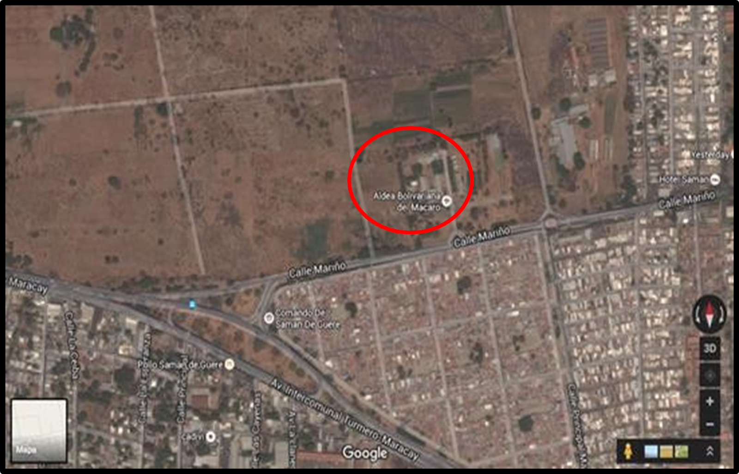

**Figura N° 1. Mapa de la Comunidad**

**Historia de la Comunidad**

El día 04 de abril del año 2006, fue inaugurada una de las primeras 20 Aldeas universitarias bajo la tutela de la Misión Sucre, este hecho fue llevado a cabo bajo la presencia y autoridad del presidente de la República Bolivariana de Venezuela, Hugo Rafael Chávez Frías, quien contaba con el acompañamiento del Ministro de Educación Superior (MES), Samuel Moncada. La Aldea Universitaria “El Macaro” ubicada en Turmero, Estado Aragua, fue beneficiada con una inversión de 5.3 billones de bolívares. Cuenta con 17 aulas y con la capacidad para albergar a 2550 estudiantes.

El objetivo principal con respecto a la creación de las Aldeas universitarias es lograr la descentralización de la educación universitaria en el país, para lograr que personas de todas las comunidades y de bajos recursos puedan acceder al sistema universitario y recibir educación de calidad y capacitación en diferentes carreras para que puedan ejercerlas en el ámbito profesional.

Previo a su habilitación cómo un centro educativo, los espacios de la Aldea Universitaria eran utilizados cómo centro de reinserción, que albergaban a personas que sufrían de problemas de adicciones, en áreas de laboratorio que habían sido construidas por la antigua PTJ, hoy en día C.I.C.P.C.

En noviembre del año 2020 con el motivo de consolidar la unión y la pertenecía de la Aldea a la comuna Samán de Güere y debido a su cercanía con el monumento Samán de Güere, siendo este un conocido punto de referencia, se realizó un cambio de nombre al centro educativo, pasando a denominarse “Aldea Universitaria Comunal Samán de Güere”.

El desarrollo de la educación en el área Científico-Técnica- Administrativa, incluye los Programas Nacionales de Formación (PNF) de: Turismo, Informática, Mecánica, Producción Agroalimentaria, Administración, Estudios Jurídicos, Distribución y Logística, Construcción Civil, entre otros. Por parte de la Universidad Bolivariana de Venezuela (UBV), se encuentran las carreras de: Comunicación Social, Educación, Gestión Ambiental y Jurídica en la modalidad municipalizada. Y por parte de la Universidad de Ciencias de la Salud “Hugo Chávez” (USC), se cuenta con la carrera de Medicina Integral Comunitaria.

**Análisis de los involucrados**

La comunidad estudiantil de la institución universitaria, por consiguiente tenemos al personal docente que imparten clases en la universidad que se encargan de la formación pedagógica de los antes mencionados estudiantes que serán los principales involucrados que hacen vida en el salón de telemática e informática. En esta aula de clases hace falta un avance tecnológico que transformará el entorno de aprendizaje, fomentando una experiencia educativa más dinámica, atractiva y eficaz para todos los involucrados.

**Diagnóstico situacional de la problemática**

Una vez obtenido los datos de los involucrados y haber previamente consultado con los profesores que se encargan de impartir clases en el área de informática y desde nuestra experiencia como estudiantes en los computadores se pudo observar que el salón de clases no cuenta con la estructura de una red que defina la forma en que los equipos accedan a los medios para enviar o recibir datos.

Del mismo modo carece de una red LAN para los computadores, los equipos del salón de informática no cuentan con acceso a internet, es bien sabido que hoy en día el buen uso de las tecnologías en el mundo es algo en lo que tenemos que estar bien instruidos, ya que en la vida diaria nos encontraremos en situaciones donde es necesario hacer uso de ellas, Debido al creciente auge tecnológico, en el cual muchas de las acciones cotidianas son llevadas a cabo a través de las mismas tecnologías. Es crucial abordar esta situación para garantizar un entorno educativo más eficaz y accesible para todos los implicados.

**Situación Problemática**

Al conocer nuestra situación sobre la carencia de una red LAN los involucrados en este proceso manifestaron la preocupación de corregirlo, indicando la necesidad que se implemente el cableado estructurado en el laboratorio de informática de modo que facilite la manera en que se imparten clases y la forma en que se entregue la información al alumnado.

Del mismo modo, los involucrados tuvimos un intercambio de ideas para dar con una solución que sea la más adecuada dentro del mismo ámbito. Llegamos a la decisión de dar uso a los implementos y cables que allí mismo se encontraban guardados, lo cual en términos de vialidad se vuelve mucho menos costoso a la hora de la instalación de una red LAN.

Esta solución nos permitió aprovechar los recursos disponibles y evitar gastos innecesarios en la adquisición de nuevos implementos. Además, al utilizar los cables y equipos que ya teníamos, pudimos agilizar el proceso de instalación y poner la red en funcionamiento en el salón de informática de manera más rápida.

**Objetivos del proyecto**

**Objetivo General**

Realizar el diseño e implementación de una red LAN en la sala de informática y telemática de la Aldea Universitaria Comunal “Samán de Güere”.

**Objetivos Específicos**

Identificar la problemática actual de la red LAN en la sala de informática y telemática.

Determinar la propuesta de la instalación de una red LAN en el laboratorio de informática.

Diseñar los planos de la red LAN por el laboratorio de informática.

Ejecutar la instalación de la red LAN.

Evaluar los resultados y verificar que las conexiones estén.

**Justificación**

El presente proyecto tecnológico se realizará debido al interés del entorno únicamente interno, que busca dar solución al problema planteado, al ser este una red LAN diseñada en una entidad universitaria, de acuerdo a la implementación de una red LAN en la sala de informática o telemática la misma tiene una relevancia significativa en el ámbito universitario; ya que mejora el proceso enseñanza-aprendizaje, una red LAN permitirá una comunicación más eficiente entre docentes y estudiantes, asimismo facilitará la entrega de materiales educativos, como presentaciones, documentos y recursos en línea, optimiza los recursos, al utilizar los implementos y cables existentes, se evita la necesidad de adquirir nuevos equipos, esto reduce los costos y aprovecha los recursos disponibles en la universidad, la decisión de utilizar los cables y equipos ya disponibles acelera el proceso de implementación, la red estará operativa más rápidamente, para beneficio de la comunidad universitaria. Esta red LAN bien diseñada sentará las bases para futuras expansiones tecnológicas, facilitando la integración de sistemas, acceso a internet y aplicaciones educativas, su implementación contribuirá al desarrollo académico y al acceso eficiente a la información en el aula de informática.

**Análisis de la Red Actual**

En la actualidad para el momento de este proyecto, existía una sala de informática con una estructura en condiciones regulares, cuenta con un mobiliario de mesas sillas, mesas de escritorio, mesas grandes multiusos, de igual forma se cuenta con 12 computadoras, de las cuales solo 3 con accesorios completos, entrada a internet solo el cable, así como un switch (24 puertos) sin conexión a red de ningún tipo, de igual forma un gabinete de pared rack sin instalar, no existe una red LAN, las computadoras no estaban instaladas a ningún enlace de internet, aun cuando existía la conexión.

**Necesidades**

De acuerdo al diagnóstico, se pudo evidenciar que en base a las necesidades existente se requería de una red LAN establecida, la cual permita hacer el uso compartido de archivos y la conexión apropiada de internet para cada computador existente en la sala de informática,

**Planos de infraestructura de la red, antes del proyecto**

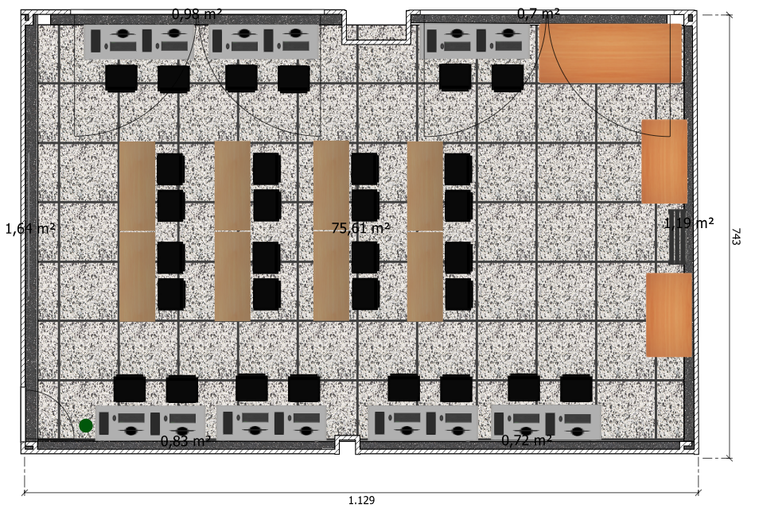

**Figura N° 2. Plano de la Infraestructura**

**Descripción**

**Factibilidad del Proyecto**

El proyecto de implementar una red LAN en la sala de informática y telemática es factible, considerando la situación actual y los recursos disponibles, a continuación, presento los aspectos clave para evaluar la factibilidad:

**Factibilidad Técnica:**

* La infraestructura existente, como las mesas, sillas y computadoras, proporciona una base sólida.
* El switch de 24 puertos puede utilizarse para conectar las computadoras.
* El gabinete de pared rack puede alojar los componentes de la red.
* La instalación de canaletas PVC, para la distribución de cables.

**Factibilidad Operativa:**

* La instalación de la red no requeriría grandes modificaciones estructurales.
* El uso de cables y equipos disponibles minimiza el tiempo de implementación.
* El uso de las herramientas necesarias para la instalación de la red LAN.

**Factibilidad de Costos:**

* Al aprovechar los recursos existentes, se reducen los gastos.
* Se dispondría de la inversión para la adquisición de cajetines, conectores coupler, conectores RJ-45, tapas taco para los cajetines, así como de las canaletas necesarias para su instalación
* La inversión principal sería en el cableado estructurado y posiblemente en adaptadores para las computadoras sin accesorios completos.

**Especificación de requerimientos (entrada, proceso, salida)**

El análisis de redes se enfoca en los requerimientos de los usuarios, de sus aplicaciones y dispositivos, también se enfoca en entender el comportamiento de la red bajo diferentes escenarios. El análisis de redes también define, determina y describe las relaciones existen entre el conjunto de usuarios de la red, las aplicaciones y dispositivos de red. Durante el proceso de análisis encontraremos el camino para tomar las correctas decisiones cuando nos encontremos en las etapas de arquitectura, diseño e implementación de la red.

El proceso del análisis de redes tiene dos propósitos en primer lugar escuchar a los usuarios y entender sus necesidades, y segundo entender el sistema.

En el análisis de redes examinamos también el estado de la red existente, incluyendo los problemas que podría tener, creamos una descripción de las tareas de que deberán atenderse, desarrollamos los requerimientos y flujos de tráfico, así como también el mapeo de usuarios, aplicaciones y dispositivos, de esta manera recopilamos información para las etapas de arquitectura y diseño.

**Análisis de Requerimiento**

En esta fase el analista de red entrevista a los usuarios y personal tenido para obtener un mayor entendimiento de los objetivos técnicos y de negocio para el nuevo sistema o actualización, la tarea de representar la red existente, incluyendo la topología física y lógica como también el rendimiento de la red, los últimos pasos de esta fase es analizar el tráfico de red actual y futuro, como también los comportamientos de protocolo y la calidad de servicio requerido (SLA.

Autor: René Huanga 9
El grafico nos revela las disposiciones de los equipos y sus auxiliares que conformen al
centro de cómputo los escribiremos a continuación:
 

**Figura N° 3. Diseño estructura del aula de informática.**

**Desarrollo de un diseño lógico**

En esta se representa la topología de red de la nueva red o actualización, direccionamiento de capas de red, protocolos de nombre, intercambio y enrutado, el diseño lógico también incluye el planeamiento de seguridad, la administración de la red y la investigación inicial para que los proveedores de servicio puedan cumplir con el acceso remoto y a la WAN.

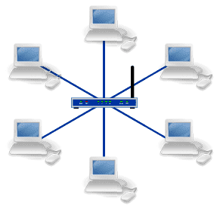

**Figura N° 4. Topología tipo estrella**

**Desarrollo de un diseño físico**

Durante la fase del diseño físico se especifica las tecnologías y productos para llevar a cabo los diseños lógicos seleccionados. En esta fase también debe completada las investigaciones de proveedores de servicio que se inició en la fase anterior.

**Diseño metodológico de la investigación**

Dentro de esta investigación se determina el esquema sistémico del proyecto, donde quedan representadas las etapas y cómo van a ser tratadas dentro del estudio, por lo general se representa en un esquema detallado, donde la categorización condensa las relaciones de las fases, y como van a ser medidas a través de los procesos detallados dentro de la investigación.

En este mismo orden de ideas, se presenta el enfoques sobre la definición del diseño de la investigación, ya que está determinado por el tipo de investigación que se va a realizar y la posibilidades que se van a desarrollar durante el proyecto, no nos referimos a la naturaleza de la investigación, sino al propósito del mismo, que desde luego de acuerdo a su naturaleza se determina de acuerdo al método a utilizar.

**Metodología IAP**

La Investigación Acción Participativa (IAP), hace referencia a un conjunto de corrientes y aproximaciones propias de la investigación que tienen en común tres pilares: **la investigación:** Denota la creencia en el valor y el poder del conocimiento y el respeto hacia sus distintas expresiones y maneras de producirlo; **la acción:** que se representa como la búsqueda de un cambio que mejore una situación dentro de un contexto o una comunidad involucrada; **La participación:** Enfatiza los valores democráticos y el derecho a que los ciudadanos en común controlen sus propias situaciones, destacando la importancia de una relación horizontal entre los investigadores y los miembros de una comunidad.

Asimismo, la Investigación Acción Participativa no es más que una realidad ampliada del contexto actual de todos los que intervienen de forma directa, indirecta y social de la comunidad tanto educativa cómo colectiva dentro de la investigación, que incluye diferentes maneras de hacer investigación para el cambio social con la participación de la gente y que ha tenido diversos desarrollos en el ámbito local.

**Objetivos de aprendizaje**

La IAP tiene como objetivo principal hacer el proceso de investigación más democrático y colaborativo, el marco de la IAP provee una manera de reflexionar críticamente sobre los problemas de inequidad social, tratando de ir más allá de las divisiones que existen a menudo entre las universidades y las comunidades circundantes, ya que genera un conocimiento liberador a partir del propio conocimiento popular, que va más claramente, creciendo y estructurándose mediante que avanza el proceso de investigación, llevado por la propia comunidad y sus investigadores donde simplemente facilitan aportando herramientas metodológicas.

Como consecuencia de ese conocimiento, dar lugar a un proceso de empoderamiento o incremento de las comunidades existentes o circundantes y al inicio o consolidación de la estrategia de acción este genera un cambio, que al conectar todo este proceso de conocimiento, empoderamiento y acción a nivel local permite la ampliación del proceso y la transformación de la realidad social.

**Plan de acción**

**Cuadro Nro. 1.- Plan de acción**

|  |  |  |  |  |
| --- | --- | --- | --- | --- |
| **OBJETIVO GENERAL:** Realizar el diseño e implementación de una red LAN en la sala de informática y telemática de la Aldea Universitaria Comunal “Samán de Güere”. | | | | |
| **OBJETIVOS ESPECIFICOS** | **ACTIVIDADES** | **RECURSOS** | **FECHA** | **RESPONSABLES** |
| Identificar la problemática actual de la red LAN en la sala de informática y telemática. | Se realizó un diagnostico minucioso en la sala de informática de la Aldea Universitaria Comunal “Samán de Güere”. | Guía de observación | 28-09-2023 | Luis Hidalgo  Derwing Acevedo |
| Determinar la propuesta de la instalación de una red LAN en el laboratorio de informática. | Se establece la propuesta de forma clara, resultando viable la instalación de la re LAN en la sala de informática de la Aldea Universitaria Comunal “Samán de Güere”. | Proyecto de investigación, bajo la metodología IAP | 19-10-2023 | Luis Hidalgo  Derwing Acevedo |
| Diseñar los planos de la red LAN por el laboratorio de informática. | Se realizan los planos para la infraestructura y los diseños lógico y físico, en la sala de informática de la Aldea Universitaria Comunal “Samán de Güere”. | herramientas  Cisco Packet Tracer y Sweet Home 3D | 04-04-2024 | Luis Hidalgo  Derwing Acevedo |
| Ejecutar la instalación de la red LAN. | Se realiza la ejecución de la instalación de la red LAN, en la sala de informática de la Aldea Universitaria Comunal “Samán de Güere”. | Conectores RJ-45, cable UTP, cajetines, conectores coupler, canaletas, tapas para cajetines, taladro, cajetín rack, switch, crimpadora, segueta. | 06-07-2024 | Luis Hidalgo  Derwing Acevedo |
| Evaluar los resultados y verificar que las conexiones no presente fallas. | Se verifica y se realiza la fase e detección de fallas, en la sala de informática de la Aldea Universitaria Comunal “Samán de Güere”. | Lista de cotejo | 22-07-2024 | Luis Hidalgo  Derwing Acevedo |

**Fecha: Sep23**

**II. DISEÑO Y DESARROLLO DEL PROYECTO**

**Metodología para desarrollar el proyecto**

La metodología a desarrollar en el presente proyecto será “PPDIOO Lifecycle Services de Cisco”, metodología de preparación, planificación, diseño, implementación, operación y optimización de Cisco, que manifiesta el período de duración de una red la cual se compone en seis diferentes fases.

**Fases de la Metodología:**

**Preparación:** En esta fase, se establecen los requisitos organizacionales, se desarrolla una estrategia de red y se propone una arquitectura de alto nivel. También se identifican las tecnologías que mejor pueden sustentar la arquitectura.

**Planeación:** Aquí se identifican los requisitos de la red en función de los objetivos, la ubicación y los servicios necesarios. El plan del proyecto ayuda a administrar tareas, responsabilidades y recursos para implementar los cambios en la red.

**Diseño:** Los operadores diseñan la red según los requisitos iniciales, incorporando información adicional recopilada durante el análisis y la auditoría de la red. Esto incluye discusiones con administradores y usuarios.

Implementación: Comienza después de que el diseño es aprobado. Se construye la red y se integran componentes adicionales según las especificaciones de diseño, sin interrumpir la red existente.

**Operación:** Se prueba la adecuación del diseño y se mantiene el estado de la red en las operaciones diarias. Esto incluye detectar y corregir fallas, supervisar el rendimiento y mantener alta disponibilidad.

**Optimización:** En esta fase, se administra proactivamente la red para identificar y resolver problemas antes de que afecten a la organización.

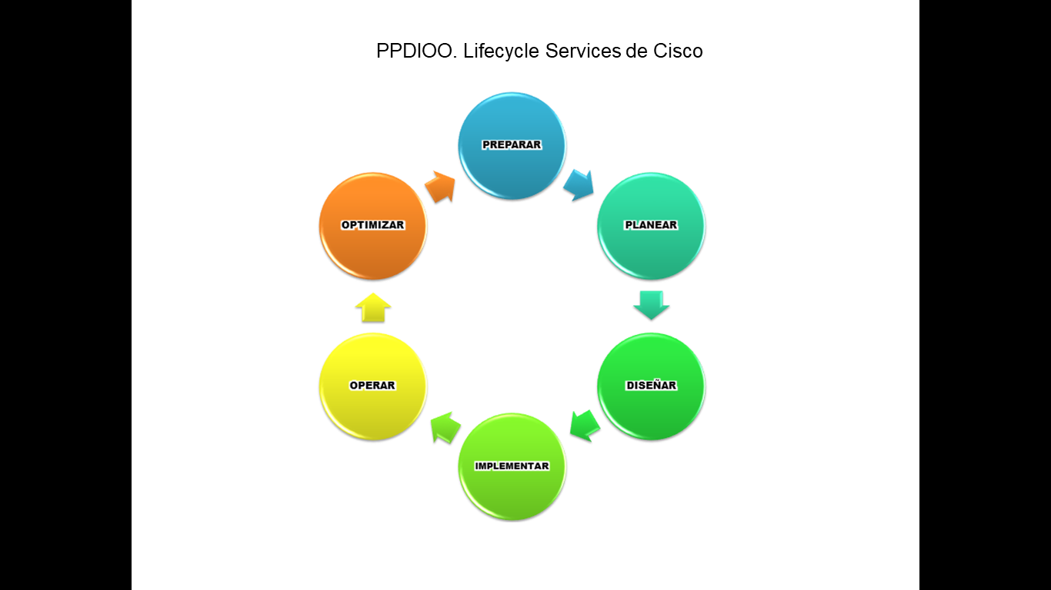

**Figura N° 5. Metodología PPDIOO**

**Requerimientos de Hardware y Software**

**Hardware:**

* Switches: Estos dispositivos conectan varios dispositivos en la red, mejorando la comunicación y el rendimiento.
* Router: Conecta la red local con Internet, permitiendo a los usuarios acceder a recursos y navegar por la web. También facilita la creación de redes virtuales privadas (VPN) para conectar redes LAN remotas.
* Cableado de red: Es fundamental para conectar los dispositivos (ordenadores, servidores, switches, routers, etc.). Utiliza cables de calidad para garantizar la integridad y velocidad de la red.
* Ordenador: Dispositivo de cómputo que puede ejecutar programas y procesar datos, puede ser una computadora de escritorio, una laptop o incluso una tableta, en una red, los ordenadores pueden compartir recursos como almacenamiento, programas y periféricos (como impresoras).
* Dispositivos móviles: Estos incluyen smartphones, tablets y otros dispositivos portátiles. En una red, los dispositivos móviles también pueden conectarse para compartir datos y acceder a recursos comunes.

En una WLAN doméstica, los diferentes dispositivos (ordenadores, smartphones, tablets) están conectados al router por radiofrecuencia, el router funciona como nodo central (servidor) y permite que los dispositivos se comuniquen entre sí y accedan a Internet

**Software:**

* Sistema operativo: Instala un sistema operativo en los dispositivos de la red.
* Software de gestión de red: Necesario para configurar y administrar la red LAN.

**Diseño de la red**

* **Topología de red:** Decide qué tipo de topología a utilizar, las opciones comunes incluyen la topología en estrella (donde todos los dispositivos se conectan a un concentrador central, como un switch).
* **Direcciones IP:** Planifica la asignación de direcciones IP para cada dispositivo en la red, se decide usar direcciones IP estáticas.
* **Cableado y conectividad:** Se aprovechó el cableado que disponía la universidad, cable UTP categoría CAT-5e, asegurando que los dispositivos estén conectados correctamente.
* **Seguridad:** Se implementan medidas de seguridad, con contraseñas y políticas de acceso., protegiendo la red contra amenazas externas e internas.
* **Servicios de red:** Se define qué los servicios ofrecidos para la red (compartir archivos, impresoras, acceso a Internet, entre otros) y se configuran los dispositivos en consecuencia.
* **Documentación:** Se diseña el diagrama de red.

**Direccionamiento**

En el direccionamiento de la red LAN se aplica la asignación de las direcciones IP a cada una de los dispositivos conectados, donde se utilizó el:

Protocolo de Internet versión 4. (IPv4):

* Se utiliza direcciones IP de 32 bits, como 192.168.1.1.
* Las direcciones IPv4 son limitadas y pueden agotarse en grandes redes.
* Se configura manualmente utilizando IP estática.

**Topología**

Es utiliza la topología en estrella; ya que es una configuración común para redes de área local (LAN), en esta topología, cada nodo se conecta a un punto central, como un concentrador o un conmutador.

Características:

* Cada dispositivo se conecta individualmente al nodo central.
* El tráfico de datos fluye desde el centro hacia los nodos periféricos.
* El concentrador central actúa como servidor y controla la red.

Beneficios:

* **Sencillez de gestión:** El concentrador central facilita la administración y el mantenimiento.
* **Amplia facilidad de modificación y ampliación:** Agregar o cambiar nodos es sencillo.
* **Mayor confiabilidad:** Si un nodo falla, los demás siguen funcionando sin interrupciones

**Cableado**

Se utilizó un cableado existente, UTP Categoría 5e, para la instalación de la red LAN, tomando en cuenta:

* Velocidad: El Cat5e es capaz de proporcionar velocidades de hasta 1 gigabit por segundo (Gbps).
* Aplicaciones comunes: Es adecuado para redes domésticas.
* Distancias máximas: Puede cubrir distancias de hasta 100 metros.
* Conector: Utiliza el conector RJ-45 para conectar dispositivos como routers, switches y computadoras.

Ventajas del Cat5e:

* Amplia compatibilidad: Funciona bien para la mayoría de las necesidades de conexión a Internet en redes domésticas.
* Facilidad de instalación: Su diseño simple permite una instalación sencilla.

**Planos de Infraestructura de red propuesta**

**III. IMPLEMENTACIÓN**

**Cronograma de instalación y pruebas**

|  |  |  |
| --- | --- | --- |
| N° | Fecha | Actividad |
|  |  |  |
|  |  |  |
|  |  |  |
|  |  |  |
|  |  |  |
|  |  |  |
|  |  |  |
|  |  |  |
|  |  |  |
|  |  |  |
|  |  |  |
|  |  |  |

haya verificado el correcto funcionamiento de la red,

debe asegurarse de que esté protegida. Esto se puede lograr

mediante el uso de soluciones antivirus generales y específicas para la

red, un cortafuegos y una serie de herramientas de seguridad para los

distintos dispositivos de la red

Una vez que haya verificado el correcto funcionamiento de la red,

debe asegurarse de que esté protegida. Esto se puede lograr

mediante el uso de soluciones antivirus generales y específicas para la

red, un cortafuegos y una serie de herramientas de seguridad para los

distintos dispositivos de la red

Una vez que haya verificado el correcto funcionamiento de la red,

debe asegurarse de que esté protegida. Esto se puede lograr

mediante el uso de soluciones antivirus generales y específicas para la

red, un cortafuegos y una serie de herramientas de seguridad para los

distintos dispositivos de la red

Una vez que haya verificado el correcto funcionamiento de la red,

debe asegurarse de que esté protegida. Esto se puede lograr

mediante el uso de soluciones antivirus generales y específicas para la

red, un cortafuegos y una serie de herramientas de seguridad para los

distintos dispositivos de la red

Una vez que haya verificado el correcto funcionamiento de la red,

debe asegurarse de que esté protegida. Esto se puede lograr

mediante el uso de soluciones antivirus generales y específicas para la

red, un cortafuegos y una serie de herramientas de seguridad para los

distintos dispositivos de la red

Una vez que haya verificado el correcto funcionamiento de la red,

debe asegurarse de que esté protegida. Esto se puede lograr

mediante el uso de soluciones antivirus generales y específicas para la

red, un cortafuegos y una serie de herramientas de seguridad para los

distintos dispositivos de la red

**Conclusiones**

* Se determinó que no existía una red LAN en la sala de informática y telemática antes del proyecto.
* Esta falta de red dificultaba el uso compartido de archivos e impresoras, así como el acceso a Internet en los ordenadores de la sala.
* Se propuso la instalación de una red LAN para abordar la problemática identificada.
* Se consideró factible debido a la disponibilidad de equipos adecuados y la necesidad de adquirir algunos recursos adicionales.
* Se crearon planos 2D y 3D de la infraestructura actual y de la red (lógica y física).
* Se utilizaron herramientas como Cisco Packet Tracer y Sweet Home 3D para este propósito.
* La instalación se llevó a cabo de manera progresiva según el cronograma establecido.
* Se verificaron las conexiones y se aplicó una fase de detección de fallas para garantizar una conexión exitosa.
* El proyecto logró implementar una red LAN que mejoró la conectividad y la eficiencia en la sala de informática y telemática.

**Recomendaciones**

* Establecer un programa de mantenimiento periódico para asegurarse de que la red LAN funcione correctamente.
* Implementar herramientas de monitoreo para detectar y resolver problemas de manera proactiva.
* Verificar que los equipos (routers, switches, cables, etc.) estén actualizados y funcionando correctamente.
* Mantener al día el software de gestión de la red y los controladores de los dispositivos.
* Implementar medidas de seguridad, como firewalls y políticas de acceso.
* Cambiar las contraseñas predeterminadas y establecer políticas de acceso basadas en roles.
* Proporcionar capacitación al personal que administra la red para que puedan solucionar problemas comunes y mantener la red eficientemente.
* Diseñar la red pensando en su crecimiento futuro, asegurándose de que pueda manejar más dispositivos y usuarios sin problemas.

**Anexos**